 | SGE  UD 2. Práctica 3.3 | 
Tema 2. Instalación y configuración de sistemas ERP - CRM

Desarrollador principiante

Objetivo: Aprenda los aspectos básicos sobre el desarrollo de aplicaciones en Salesforce Platform.
Paso 1 . Inicia sesión en la plataforma de formación Trailforce.
https://trailhead.salesforce.com/es 

Paso 2. Crear experiencias web lightning
https://trailhead.salesforce.com/es/content/learn/trails/build-experiences-with-lightning
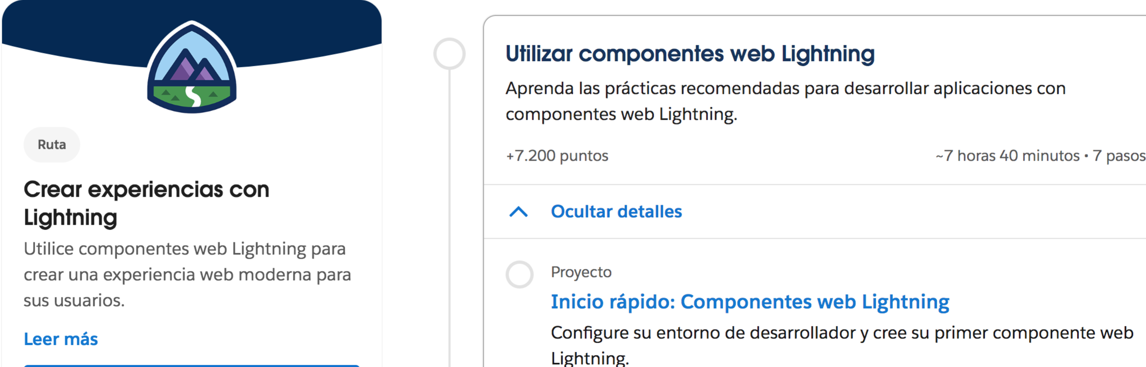

2.1 Inicio rápido: Componentes web Lightning
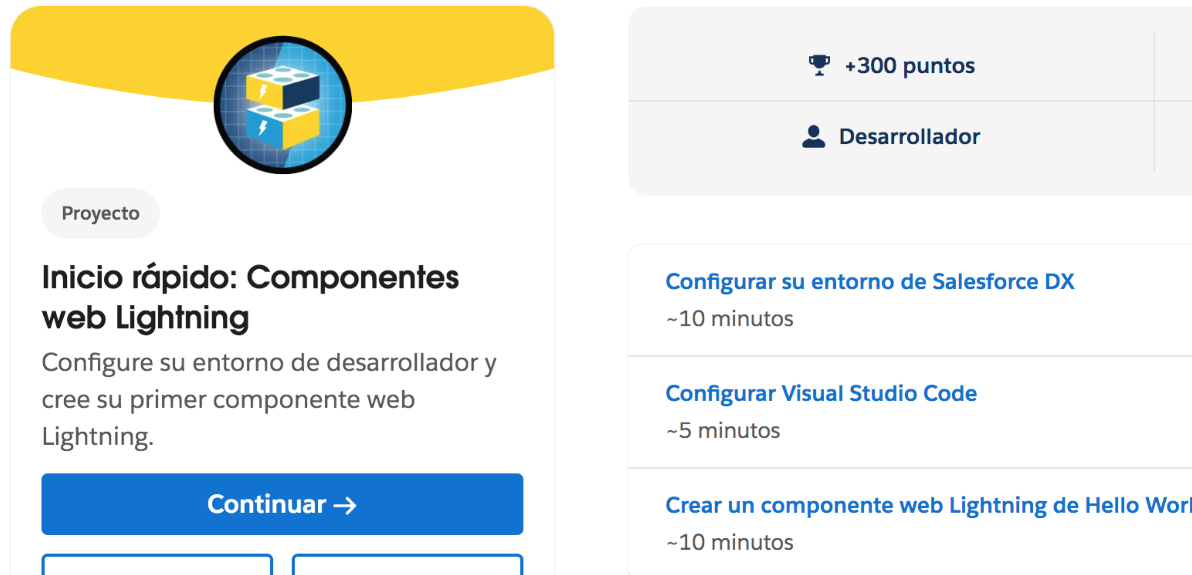
2.1.1 Configurar su entorno de Salesforce DX
2.1.2 Configurar Visual Studio Code
2.1.3 Crear un componente web Lightning de Hello World

Optativos para subir nota
2.2 Fundamentos de Lightning Web Components
2.3 Set Up Your Lightning Web Components Developer Tools
2.4 Comunicación entre componentes web Lightning
2.5 Prácticas recomendadas para componentes web Lightning
2.6 Lightning Web Components and Salesforce Data
2.7 Generador de aplicaciones Lightning

